**Introducción**

Completado100 XP

* 3 minutos

En este módulo, conocerá los principales factores que influyen en el costo de la ejecución en la nube. A lo largo del proceso, obtendrá experiencia práctica con algunas de las herramientas que puede usar para calcular los costos de ejecutar las cargas de trabajo en Azure, lo cual le ayuda a mantenerse dentro del presupuesto y usar solo los servicios que necesite.

**Tailwind Traders**

[Tailwind Traders](https://www.tailwindtraders.com/) es una empresa ficticia que distribuye productos para la remodelación del hogar. Esta empresa cuenta con ferreterías minoristas en todo el mundo y en línea.

Tailwind Traders está especializada en precios competitivos, envío rápido y una amplia gama de artículos. Va a examinar las tecnologías en la nube para mejorar las operaciones comerciales y apoyar el crecimiento en nuevos mercados. Al migrar a la nube, la empresa tiene previsto mejorar su experiencia de compra para diferenciarse de sus competidores.

**¿Cómo administrará Tailwind Traders los costos de la nube?**

Tailwind Traders está planeando su migración a la nube. La empresa ha ejecutado algunos proyectos satisfactorios de prueba de concepto y quiere comprender mejor cómo administrar sus costos antes de trasladar sus cargas de trabajo a Azure.

La ejecución en el centro de datos requiere el mantenimiento de una instalación, así como la compra, la alimentación, la refrigeración y el mantenimiento de los servidores. La ejecución en la nube ofrece nuevas formas de plantearse los gastos en materia de TI.

Para responder a la pregunta de cuánto costará, tiene que comprender los factores que influyen en el costo. También debe saber qué herramientas están disponibles para ayudarle a calcular y administrar el gasto en la nube.

**Objetivos de aprendizaje**

Después de completar este módulo, podrá:

* Use la Calculadora de coste total de propiedad con el fin de comparar los costos actuales del centro de datos para ejecutar las mismas cargas de trabajo en Azure.
* Describir las distintas formas en las que puede comprar productos y servicios de Azure.
* Usar la calculadora de precios para calcular el costo mensual de ejecutar las cargas de trabajo en la nube.
* Defina algunos de los factores principales que afectan al costo total y aplique las prácticas recomendadas para minimizar el costo.

**Requisitos previos**

* Debería estar familiarizado con la terminología y los conceptos básicos relacionados con la informática.
* Es útil estar familiarizado con la informática en la nube, pero no es necesario.

# Comparación de costos mediante la calculadora de costo total de propiedad

Completado100 XP

* 5 minutos

Antes de que Tailwind Traders lleve a cabo los pasos siguientes para migrar a la nube, quiere comprender mejor lo que gasta actualmente en su centro de datos.

Tener un conocimiento firme de dónde está hoy la empresa le dará una idea más clara de lo que significa la migración a la nube en términos de costos.

En esta unidad, verá cómo la calculadora de costo total de propiedad (TCO) puede ayudar a comparar el costo de la ejecución en el centro de datos en lugar de en Azure.

## ¿Qué es la calculadora de TCO?

La [Calculadora de TCO](https://azure.microsoft.com/pricing/tco/calculator) le ayuda a calcular los costos que se ahorra al hacer funcionar la solución en Azure con el tiempo, en lugar de hacerlo en el centro de datos local.

El término costo total de propiedad se usa normalmente en finanzas. Puede ser difícil ver todos los costos ocultos relacionados con el funcionamiento de una capacidad tecnológica en el entorno local. Las licencias de software y el hardware son costos adicionales.

Especifique los detalles de las cargas de trabajo locales en la Calculadora de TCO. A continuación, revise el costo medio sugerido del sector (que se puede ajustar) para los costos operativos relacionados. Estos costos incluyen la electricidad, el mantenimiento de la red y el trabajo de TI. Luego se le presentará un informe en paralelo. Con el informe, puede comparar esos costos con las mismas cargas de trabajo que se ejecutan en Azure.

En la imagen siguiente se muestra un ejemplo:

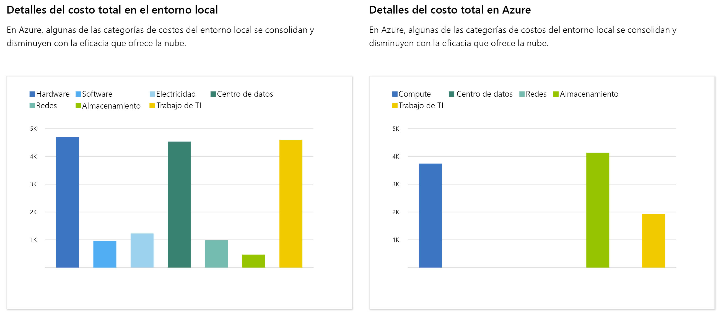

**Nota**

No se necesita una suscripción a Azure para trabajar con la calculadora de TCO.

## ¿Cómo funciona la calculadora de TCO?

El trabajo con la calculadora de TCO involucra tres pasos:

1. Definir las cargas de trabajo
2. Ajustar supuestos
3. Visualización del informe

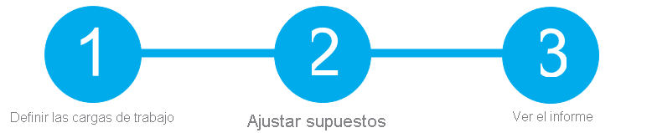

Veamos cada paso con más detalle.

### Paso 1: Definir las cargas de trabajo

En primer lugar, escribirá las especificaciones de la infraestructura local en la Calculadora de TCO, en función de estas cuatro categorías:

* **Servidores**

Esta categoría incluye los sistemas operativos, los métodos de virtualización, los núcleos de CPU y la memoria (RAM).

* **Bases de datos**

Esta categoría incluye los tipos de base de datos, el hardware de servidores y el servicio de Azure que quiere usar, incluidos los inicios de sesión de usuario simultáneos máximos esperados.

* **Storage**

Esta categoría incluye el tipo y la capacidad de almacenamiento, incluida toda copia de seguridad o almacenamiento de archivo.

* **Redes**

Esta categoría incluye la cantidad de ancho de banda de red que se usa actualmente en el entorno local.

### Paso 2: Ajustar supuestos

A continuación, especificará si las licencias locales actuales están inscritas para [Software Assurance](https://www.microsoft.com/licensing/licensing-programs/software-assurance-default), lo cual puede ayudarle a ahorrar dinero al reutilizar esas licencias en Azure. También especificará si es necesario replicar el almacenamiento en otra región de Azure para obtener una mayor redundancia.

A continuación, puede ver las proyecciones de costos operativos clave en diferentes áreas, que variarán entre equipos y organizaciones. Estos costos están certificados por Nucleus Research, una empresa independiente de investigación. Por ejemplo, entre estos costos se incluyen:

* Precio de electricidad por kilovatios/hora (KWh)
* Tarifa por hora para la administración de TI
* Costo de mantenimiento de la red como un porcentaje de los costos de software y hardware de red

Para mejorar la precisión de los resultados de la Calculadora de TCO, debe ajustar los valores para que coincidan con los costos de la infraestructura local actual.

### Paso 3: Ver el informe

Elija un período de tiempo entre uno y cinco años. La calculadora de TCO genera un informe que se basa en la información especificada. Este es un ejemplo:

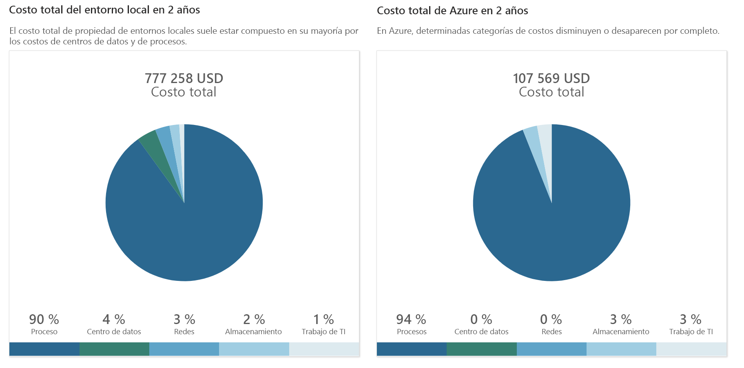

Para cada categoría (proceso, centro de datos, redes, almacenamiento y personal de TI), también puede ver una comparación en paralelo del desglose de costos de funcionamiento de esas cargas de trabajo locales frente a su funcionamiento en Azure. Este es un ejemplo:

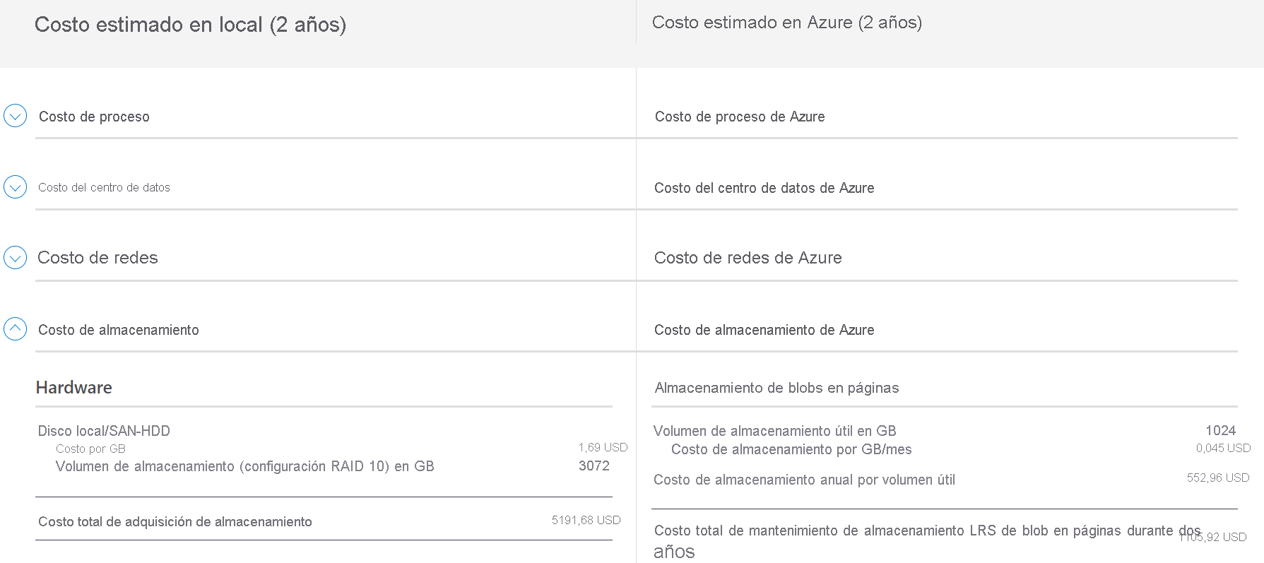

Puede descargar, compartir o guardar este informe para revisarlo más adelante.

En la siguiente unidad, usará la calculadora de TCO para ayudar al equipo de Tailwind Traders a comprender sus costos totales.

**Ejercicio: comparación de los costos de carga de trabajo de ejemplo mediante la calculadora de TCO**

Completado100 XP

* 6 minutos

En este ejercicio, usará la Calculadora de coste total de propiedad (TCO) para comparar el costo de ejecutar una carga de trabajo de ejemplo en el centro de datos en lugar de en Azure.

A Tailwind Traders le interesa mover algunas de las cargas de trabajo locales a la nube. Pero primero su director financiero quiere saber más sobre cómo pasar de una estructura de costos relativamente fija a una estructura de costos mensual en curso.

A usted le han encargado la tarea de investigar si existe algún ahorro potencial de costos en el traslado del centro de datos europeo a la nube durante los próximos tres años. Debe tener en cuenta todos los costos potencialmente ocultos que participan en el funcionamiento local y en la nube.

En lugar de recopilar manualmente todo lo que piense que podría estar incluido, puede usar la Calculadora de TCO como punto de partida. Puede ajustar las proyecciones de costos proporcionadas para que coincidan con el entorno local de Tailwind Traders.

**Nota**

Recuerde que no se necesita una suscripción a Azure para trabajar con la calculadora de TCO.

Supongamos que:

* Tailwind Traders ejecuta dos conjuntos, o bancos, de 50 máquinas virtuales (VM) en cada banco.
* El primer banco de máquinas virtuales ejecuta Windows Server en la virtualización de Hyper-V.
* El segundo banco de máquinas virtuales ejecuta Linux en la virtualización de VMware.
* También hay una red de área de almacenamiento (SAN) con 60 terabytes (TB) de almacenamiento en disco.
* Debe usar un ancho de banda de red de salida estimado de 15 TB cada mes.
* También hay varias bases de datos implicadas, pero por ahora omitirá esos detalles.

Recuerde que la calculadora de TCO involucra tres pasos:



Veamos la comparación entre las cargas de trabajo existentes de Tailwind Traders en el centro de datos frente a Azure.

**Definir las cargas de trabajo**

Escriba las especificaciones de la infraestructura local en la calculadora de TCO.

1. Vaya a [Calculadora de TCO](https://azure.microsoft.com/pricing/tco/calculator).
2. En **Definir las cargas de trabajo**, seleccione **Agregar carga de trabajo del servidor** para crear una fila para el banco de VM de Windows Server.
3. En **Servidores**, establezca el valor para cada una de estas opciones:

| **Configuración** | **Valor** |
| --- | --- |
| Nombre | **Servidores: VM Windows** |
| Carga de trabajo | **Servidor de Windows/Linux** |
| Entorno | **Máquinas virtuales** |
| Sistema operativo | **Windows** |
| Máquinas virtuales | **50** |
| Virtualización | **Hyper-V** |
| Núcleos | **8** |
| RAM (GB) | **16** |
| Optimizar por | **CPU** |
| Windows Server 2008/2008 R2 | **Desactivado** |

1. Seleccione **Agregar carga de trabajo del servidor** para crear una segunda fila para el banco de VM Linux. Luego, especifique la configuración de estos parámetros:

| **Configuración** | **Valor** |
| --- | --- |
| Nombre | **Servidores: VM Linux** |
| Carga de trabajo | **Servidor de Windows/Linux** |
| Entorno | **Máquinas virtuales** |
| Sistema operativo | **Linux** |
| Máquinas virtuales | **50** |
| Virtualización | **VMware** |
| Núcleos | **8** |
| RAM (GB) | **16** |
| Optimizar por | **CPU** |

1. En **Almacenamiento**, seleccione **Agregar almacenamiento**. Luego, especifique la configuración de estos parámetros:

| **Configuración** | **Valor** |
| --- | --- |
| Nombre | **Almacenamiento en servidor** |
| Tipo de almacenamiento | **Disco local/SAN** |
| Tipo de disco | **HDD** |
| Capacity | **60 TB** |
| Backup | **120 TB** |
| Archivar | **0 TB** |

1. En **Redes**, establezca **Ancho de banda de salida** en **15 TB**.
2. Seleccione **Next** (Siguiente).

**Ajustar supuestos**

Aquí, especifique la moneda. Para mayor brevedad, puede dejar los campos restantes con sus valores predeterminados.

En la práctica, ajustaría cualquier proyección de costos y realizaría ajustes para que coincidan con el entorno local actual.

1. En la parte superior de la página, seleccione la moneda. En este ejemplo se usa **Dólar estadounidense (USD)**.
2. Seleccione **Next** (Siguiente).

**Visualización del informe**

Dedique un momento a revisar el informe generado.

Recuerde que se le ha encargado investigar el ahorro de costos para el centro de datos europeo en los próximos tres años.

Para realizar estos ajustes:

1. Establezca **Período de tiempo** en **3 años**.
2. Establezca **Región** en **Norte de Europa**.

Desplácese hasta el resumen en la parte inferior. Verá una comparación de la ejecución de las cargas de trabajo en el centro de datos en lugar de en Azure. Los precios que ve se pueden diferir, pero este es un ejemplo del ahorro de costos que podría esperar.

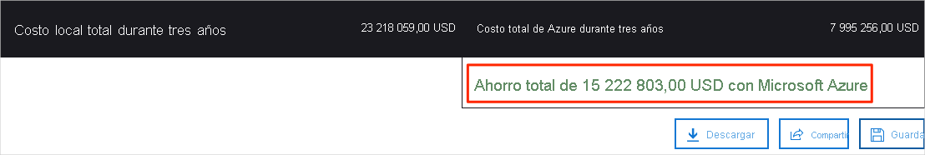

Seleccione **Descargar** para descargar o imprimir una copia del informe en formato PDF.

Excelente trabajo. Ahora tiene la información que puede compartir con su director financiero. Si necesita realizar ajustes, puede volver a consultar la calculadora de TCO para generar un informe nuevo.

# Comprar servicios de Azure

Completado100 XP

* 8 minutos

En esta unidad, obtendrá información sobre cómo comprar servicios de Azure y se hará una idea de otros factores que afectan al costo.

Tras reunirse con su director financiero y algunos de los responsables del equipo, obtendrá información sobre algunos supuestos que ha pasado por alto. Ha podido actualizar rápidamente el gasto total estimado a través de la calculadora de costo total de propiedad (TCO).

Durante la reunión, surgieron algunas preguntas nuevas a medida que la discusión apuntaba a la migración a la nube:

* ¿Qué tipos de suscripciones de Azure están disponibles?
* ¿Cómo compramos servicios de Azure?
* ¿Afecta el tráfico de red o la ubicación al costo?
* ¿Qué otros factores afectan al costo final?
* ¿Cómo podemos obtener una estimación más detallada del costo de ejecutar en Azure?

Es importante saber cómo se generan los costos en Azure para entender cómo las decisiones de diseño de soluciones y compras pueden afectar al costo final. Usted acepta investigar estas preguntas, así que vamos a revisar cada una de ellas con mayor detalle.

## ¿Qué tipos de suscripciones de Azure puedo usar?

Probablemente sepa que una suscripción de Azure le proporciona acceso a los recursos de Azure, como máquinas virtuales (VM), almacenamiento y bases de datos. Los tipos de recursos que use afectan a su factura mensual.

Azure ofrece opciones de suscripción gratuitas y de pago para satisfacer sus necesidades y requisitos. Son las siguientes:

* **Evaluación gratuita**

Una suscripción de evaluación gratuita proporciona 12 meses de servicios gratuitos populares, un crédito para explorar cualquier servicio de Azure durante 30 días y más de 25 servicios que siempre son gratis. Los servicios de Azure se deshabilitan cuando la evaluación termina o cuando el crédito expira para los productos de pago, a menos que actualice a una suscripción de pago.

* **Pago por uso**

Una suscripción de pago por uso le permite pagar por lo que usa al conectar una tarjeta de crédito o débito a su cuenta. Las organizaciones pueden solicitar descuentos por volumen y facturación de pago por adelantado.

* **Ofertas para miembros**

La pertenencia existente a determinados productos y servicios de Microsoft puede proporcionarle créditos para su cuenta de Azure y tarifas reducidas en los servicios de Azure. Por ejemplo, las ofertas para miembros están disponibles para los suscriptores de Visual Studio, los miembros de Microsoft Partner Network, los miembros de Microsoft for Startups y los miembros de Microsoft Imagine.

## ¿Cómo compro servicios de Azure?

Hay tres formas principales de comprar servicios en Azure. Son las siguientes:

* **A través de un Contrato Enterprise**

Los clientes más grandes, conocidos como clientes empresariales, pueden firmar una Contrato Enterprise con Microsoft. Este contrato los compromete a gastar una cantidad predeterminada en los servicios de Azure durante un período de tres años. Normalmente, el precio de los servicios se paga anualmente. Como cliente con Contrato Enterprise, recibirá los mejor precios personalizados en función de los tipos y las cantidades de servicios que planee usar.

* **Directamente desde la web**

Aquí se compran los servicios de Azure directamente desde el sitio web de Azure Portal y se pagan precios estándar. Se factura mensualmente, como un pago de tarjeta de crédito o a través de una factura. Este método de compra se conoce como Web Direct.

* **A través de un Proveedor de soluciones en la nube**

Un Proveedor de soluciones en la nube (CSP) es un partner de Microsoft que le ayuda a crear soluciones a partir de Azure. El CSP le factura por el uso de Azure a un precio determinado. También responde a las preguntas de soporte técnico y las remite a Microsoft según sea necesario.

Puede mostrar o aprovisionar recursos de Azure desde Azure Portal o desde la línea de comandos. Azure Portal organiza los productos y servicios por categoría. Puede seleccionar los servicios que se ajusten a sus necesidades. La cuenta se factura según el modelo de "pago por uso" de Azure.

Aquí tiene un ejemplo en el que se muestra Azure Portal.

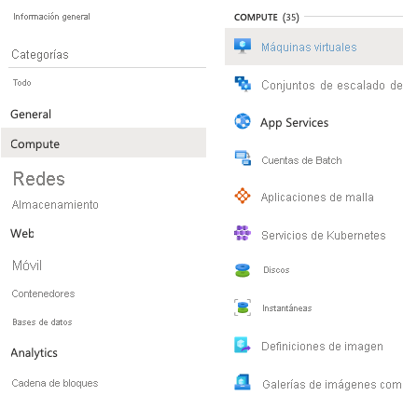

Al final de cada mes, se le facturará por lo que ha usado. En cualquier momento, puede consultar la página de facturación y administración de costos de Azure Portal para obtener un resumen del uso actual y revisar las facturas de ciclos de meses anteriores.

## ¿Qué factores afectan al costo?

La forma en que usa sus recursos, el tipo de suscripción y los precios de los proveedores de terceros son factores comunes. Examinemos rápidamente cada uno.

### Tipo de recurso

Varios factores influyen en el costo de los recursos de Azure. Dependen del tipo de recurso o de cómo se personalice.

Por ejemplo, con una cuenta de almacenamiento, se especifica un tipo (por ejemplo, Block Blob Storage o Table Storage), un nivel de rendimiento (Estándar o Premium) y un nivel de acceso (frecuente, esporádico o de archivo). Estas selecciones presentan costos diferentes.

### Medidores de uso

Al aprovisionar un recurso, Azure crea medidores para realizar el seguimiento del uso de dicho recurso. Azure usa estos medidores para generar un registro de uso que posteriormente se usa para ayudar a calcular la factura.

Piense en los medidores de uso de forma similar a la forma en que usa electricidad o agua en su hogar. Puede que pague un precio base cada mes por el servicio de electricidad o de agua, pero su factura final se basa en la cantidad total que consuma.

Echemos un vistazo a una sola VM como ejemplo. Los siguientes tipos de medidores son pertinentes para el seguimiento de su uso:

* Tiempo total de CPU.
* Tiempo empleado en una dirección IP pública.
* Tráfico de red entrante (entrada) y saliente (salida) de la máquina virtual.
* Tamaño del disco y cantidad de operaciones de lectura y escritura del disco.

Cada medidor realiza un seguimiento de un tipo específico de uso. Por ejemplo, un medidor podría realizar un seguimiento del uso de ancho de banda (tráfico de red entrante o saliente en bits por segundo), el número de operaciones o su tamaño (capacidad de almacenamiento en bytes).

El uso del que un medidor realiza el seguimiento se correlaciona con una cantidad de unidades facturables. Estas unidades se cobran en su cuenta por cada período de facturación. La tarifa por cada unidad facturable depende del tipo de recurso que use.

### Uso de recursos

En Azure, siempre se le cobrará en función de lo que use. Por ejemplo, echemos un vistazo a la forma en que esta facturación se aplica para desasignar una VM.

En Azure, puede eliminar o desasignar una máquina virtual. La eliminación de una VM significa que ya no la necesitará. La VM se quita de la suscripción y luego se prepara para otro cliente.

La desasignación de una máquina virtual significa que la máquina virtual ya no se está ejecutando, pero los discos duros y los datos asociados todavía se conservan en Azure. La VM no está asignada a una CPU ni a una red del centro de datos de Azure, por lo que no genera los costos asociados con el tiempo de proceso ni la dirección IP de la VM. Dado que los discos y los datos siguen almacenados y el recurso está presente en la suscripción de Azure, se le seguirá facturando por el almacenamiento en disco.

Desasignar una máquina virtual cuando no tiene previsto usarla durante algún tiempo es simplemente una manera de minimizar los costos. Por ejemplo, podría desasignar las VM que usa con fines de pruebas durante los fines de semana cuando el equipo de pruebas no las está usando. Aprenderá más sobre estas manera de minimizar costos más adelante en este módulo.

### Tipos de suscripción de Azure

Algunos tipos de suscripciones de Azure también incluyen provisiones de uso que afectan a los costos.

Por ejemplo, una suscripción de evaluación gratuita de Azure proporciona acceso a una serie de productos de Azure gratis durante 12 meses. También incluye un crédito para gastar en los primeros 30 días de la suscripción. Además, obtiene acceso a más de 25 productos que siempre son gratis (según la disponibilidad de recursos y regiones).

### Azure Marketplace

También puede comprar a otros proveedores soluciones y servicios basados en Azure a través de Azure Marketplace. Entre los ejemplos se incluyen conectores o dispositivos de firewall de red administrada para servicios de copia de seguridad de terceros. El proveedor establece las estructuras de facturación.

## ¿Afecta el tráfico de red o la ubicación al costo?

Al aprovisionar un recurso en Azure, debe definir la ubicación (conocida como la región de Azure) en la que se implementará. Veamos por qué esta decisión puede tener consecuencias de costos.

### Location

La infraestructura de Azure se distribuye globalmente, lo cual permite implementar los servicios de forma centralizada o aprovisionar los servicios más cercanos al lugar donde los clientes los usan.

Distintas regiones pueden tener distintos precios asociados. Dado que las regiones geográficas pueden afectar al flujo del tráfico de red, el tráfico de red es también una influencia en el costo que se debe tener en cuenta.

Por ejemplo, supongamos que Tailwind Traders decide aprovisionar sus recursos de Azure en las regiones de Azure que ofrecen los precios más bajos. Esta decisión ahorraría dinero a la empresa. Sin embargo, si necesitan transferir datos entre esas regiones, o si sus usuarios se encuentran en distintas partes del mundo, cualquier ahorro potencial podría desplazarse por los costos de uso de red adicionales de la transferencia de datos entre esos recursos.

### Zonas para la facturación del tráfico de red

Las zonas de facturación son un factor a la hora de determinar el costo de algunos servicios de Azure.

El [ancho de banda](https://azure.microsoft.com/pricing/details/bandwidth) hace referencia a los datos que entran y salen de los centros de datos de Azure. Algunas transferencias de datos entrantes (datos que se dirigen a los centros de datos de Azure) son gratis. En cuanto a las transferencias de datos salientes (datos que salen de los centros de datos de Azure), el precio de la transferencia de datos se basa en las zonas.



Una zona es una agrupación geográfica de regiones de Azure para fines de facturación. Las siguientes zonas incluyen algunas de las regiones que se muestran aquí:

* **Zona 1**: Centro de Australia, Oeste de EE. UU., Este de EE. UU., Oeste de Canadá, Oeste de Europa, Centro de Francia y otras
* **Zona 2**: Este de Australia, Japón Occidental, Centro de la India, Sur de Corea del Sur y otras
* **Zona 3**: Sur de Brasil, Norte de Sudáfrica, Oeste de Sudáfrica, Centro de Emiratos Árabes Unidos, Norte de Emiratos Árabes Unidos
* **Zona 1 de Alemania**: Centro de Alemania y Nordeste de Alemania

## ¿Cómo puedo calcular el costo total?

Como ha aprendido, una estimación de costos precisa tiene en cuenta todos los factores anteriores. Afortunadamente, la Calculadora de precios de Azure le ayuda en este proceso.

La Calculadora de precios muestra los productos de Azure por categorías. Agregue estas categorías a su estimación y configúrelas según sus requisitos específicos. Luego recibirá un precio estimado consolidado, con un desglose detallado de los costos asociados a cada recurso que ha agregado a la solución. Puede exportar o compartir esa estimación o guardarla para más adelante. Puede cargar una estimación guardada y modificarla para que coincida con los requisitos actualizados.

También puede acceder a los detalles de precios, los detalles del producto y la documentación de cada producto en la calculadora de precios.

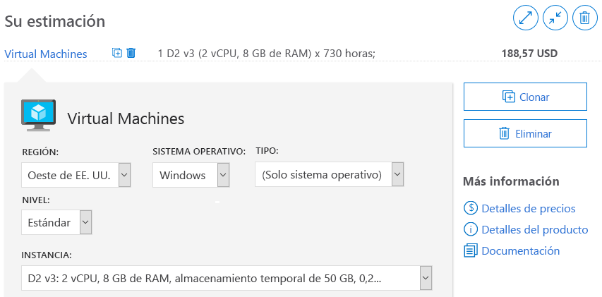

Las opciones que se pueden configurar en la Calculadora de precios varían entre productos, pero pueden incluir:

* **Región**

Una región es la ubicación geográfica en la que se puede aprovisionar un servicio. Sudeste Asiático, Centro de Canadá, Oeste de EE. UU. y Norte de Europa son algunos ejemplos.

* **Nivel**

Los niveles, como el nivel Gratis o el nivel Básico, tienen distintos niveles de disponibilidad o rendimiento y diferentes costos asociados.

* **Opciones de facturación**

Las opciones de facturación resaltan las diferentes formas de pagar por un servicio. Las opciones pueden variar según el tipo de cliente y el tipo de suscripción, y pueden incluir opciones para ahorrar costos.

* **Opciones de soporte técnico**

Estas opciones permiten seleccionar opciones de precios de soporte adicionales para determinados servicios.

* **Programas y ofertas**

Es posible que el tipo de cliente o suscripción le permita elegir entre programas de licencia específicos u otras ofertas.

* **Precios de Desarrollo/pruebas de Azure**

Esta opción muestra los precios disponibles para las cargas de trabajo de desarrollo y prueba. Los precios de Desarrollo/pruebas se aplican cuando se ejecutan recursos en una suscripción de Azure basada en una oferta de Desarrollo/pruebas.

Tenga en cuenta que la Calculadora de precios proporciona estimaciones y no cotizaciones de precios reales. Los precios reales pueden variar en función de la fecha de compra, la moneda de pago que use y el tipo de cliente de Azure en el que se encuentre.

# Ejercicio: Cálculo del costo de la carga de trabajo con la calculadora de precios

Completado100 XP

* 6 minutos

En este ejercicio, usará la Calculadora de precios para calcular el costo de ejecutar una aplicación web básica en Azure.

Teniendo en cuenta los factores de costo más importantes asociados a la ejecución en Azure, Tailwind Traders quiere tomar una carga de trabajo típica y calcular cuánto costará ejecutarla en Azure cada mes.

El administrador de TI de Tailwind Traders debe decidir si se va a reemplazar algún hardware local de antigüedad o si se va a migrar la aplicación a Azure. La empresa necesita saber cuál sería el costo mensual en curso de la solución en Azure.

Comencemos por definir los servicios de Azure que usted necesita.

**Nota**

La calculadora de precios solo tiene fines informativos. Los precios son solo una estimación y no se le cobrará por ningún servicio que seleccione.

## Definición de los requisitos

Antes de ejecutar la calculadora de precios, necesita hacerse una idea de los servicios de Azure que necesita.

Debe reunirse con el equipo de desarrollo de aplicaciones para discutir su proyecto de migración. En su centro de datos, el equipo tiene una aplicación web ASP.NET que se ejecuta en Windows. La aplicación web proporciona información sobre el inventario de productos y los precios. Hay dos máquinas virtuales que se conectan a través de un equilibrador de carga central. La aplicación web se conecta a una base de datos de SQL Server que contiene información de inventario y de precios.

El equipo decide:

* Usar instancias de Azure Virtual Machines, de forma similar a las máquinas virtuales que se usan en el centro de datos.
* Usar Azure Application Gateway para el equilibrio de carga.
* Usar Azure SQL Database para almacenar información de inventario y de precios.

En este diagrama se muestra la configuración básica:

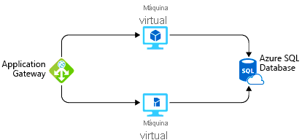

En la práctica, definiría sus requisitos con mayor detalle. Pero estos son algunos hechos y requisitos básicos que surgieron durante la reunión:

* Los empleados de Tailwind Traders usan la aplicación en sus tiendas minoristas. No es accesible para los clientes.
* Esta aplicación no requiere una gran cantidad de potencia informática.
* La máquinas virtuales y la base de datos se ejecutan de forma constante (730 horas por mes).
* La red procesa aproximadamente 1 TB de datos al mes.
* No es necesario configurar la base de datos para cargas de trabajo de alto rendimiento y no se requieren más de 32 GB de almacenamiento.

## Explorar la calculadora de precios

Comencemos con un paseo rápido por la calculadora de precios.

1. Vaya a la [calculadora de precios](https://azure.microsoft.com/pricing/calculator/).
2. Observe las pestañas siguientes:

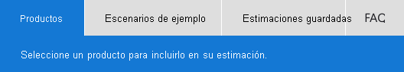

* + **Productos**

Aquí es donde se eligen los servicios de Azure que desea incluir en su estimación. Probablemente pasará la mayor parte del tiempo aquí.

* + **Escenarios de ejemplo**

Aquí encontrará varias arquitecturas de referencia, o soluciones comunes basadas en la nube, que puede usar como punto de partida.

* + **Estimaciones guardadas**

Aquí encontrará las estimaciones que guardó anteriormente.

* + **P+F**

Aquí encontrará respuestas a las preguntas más frecuentes sobre la calculadora de precios.

## Calcular la solución

Aquí agregará a la calculadora cada servicio de Azure que necesite. A continuación, configure cada servicio para que se ajuste a sus necesidades.

**Sugerencia**

Asegúrese de que la calculadora esté limpia, es decir, que no se muestre nada en la cotización. Puede restablecer la estimación seleccionando el icono de la papelera junto a cada elemento.

### Agregar servicios a la estimación

1. En la pestaña **Productos**, seleccione el servicio de cada una de estas categorías:

| **Category** | **Servicio** |
| --- | --- |
| Compute | **Máquinas virtuales** |
| Bases de datos | **Azure SQL Database** |
| Redes | **Application Gateway** |

1. Desplácese hasta la parte inferior de la página. Verá que cada servicio aparece con su configuración predeterminada.

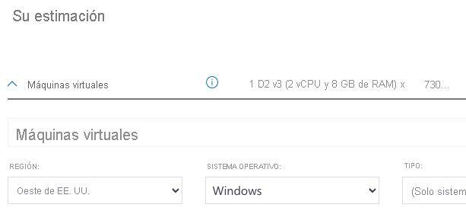

### Configurar los servicios para que coincidan con los requisitos

1. En **Virtual Machines**, establezca estos valores:

| **Configuración** | **Value** |
| --- | --- |
| Region | **Oeste de EE. UU.** |
| Sistema operativo | **Windows** |
| Tipo | **(Solo sistema operativo)** |
| Nivel | **Estándar** |
| Instancia | **D2 v3** |
| Máquinas virtuales | **2** x **730 horas** |

1. Deje las opciones restantes en sus valores actuales.
2. En **Azure SQL Database**, establezca estos valores:

| **Configuración** | **Value** |
| --- | --- |
| Region | **Oeste de EE. UU.** |
| Tipo | **Base de datos única** |
| Capa de almacenamiento de copia de seguridad | **RA-GRS** |
| Modelo de compra | **vCore** |
| Nivel de servicio | **Uso general** |
| Nivel de proceso | **aprovisionado** |
| Generation | **Gen 5** |
| Instancia | **8 núcleo virtual** |

1. Deje las opciones restantes en sus valores actuales.
2. En **Application Gateway**, establezca estos valores:

| **Configuración** | **Value** |
| --- | --- |
| Region | **Oeste de EE. UU.** |
| Nivel | **Firewall de aplicaciones web** |
| Size | **Mediano** |
| Horas de puerta de enlace | **2** x **730 horas** |
| Datos procesados | **1 TB** |
| Transferencia de datos de salida | **5 GB** |

1. Deje las opciones restantes en sus valores actuales.

## Revisar, compartir y guardar la estimación

En la parte inferior de la página, verá el costo total estimado de ejecutar la solución. Si lo desea, puede cambiar el tipo de moneda.

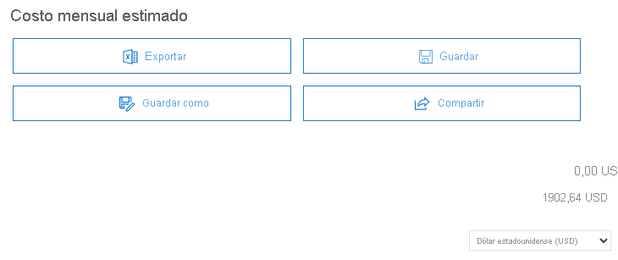

En este punto, tiene algunas opciones:

* Seleccione **Exportar** para guardar la estimación como documento de Excel.
* Seleccione **Guardar** o **Guardar como** para guardar la estimación en la pestaña **Estimaciones guardadas** para más adelante.
* Seleccione **Compartir** para generar una dirección URL de modo que pueda compartir la estimación con su equipo.

Ahora tiene una estimación de costos que puede compartir con su equipo. Puede realizar ajustes a medida que detecta cualquier cambio en sus requisitos.

Experimente con algunas de las opciones con las que ha trabajado aquí o cree un plan de compra para una carga de trabajo que quiera ejecutar en Azure.

# Administrar y minimizar el costo total en Azure

Completado100 XP

* 11 minutos

Como distribuidor de productos para la remodelación del hogar, el refrán "Mide dos veces antes de cortar" se ajusta al equipo en Tailwind Traders.

Estos son algunos procedimientos recomendados que pueden ayudarle a minimizar los costos.

## Comprender los costos estimados antes de implementar

Para ayudarle a planear su solución en Azure, tenga en cuenta detenidamente los productos, servicios y recursos que necesita. Lea la documentación correspondiente para comprender cómo se mide y factura cada una de las opciones.

Calcule los costos previstos mediante la Calculadora de precios y la calculadora de costo total de propiedad (TCO). Agregue solo los productos, servicios y recursos que necesita para la solución.

## Usar Azure Advisor para supervisar la utilización

Idealmente, desea que sus recursos aprovisionados coincidan con la utilización real.

Azure Advisor identifica los recursos no utilizados o infrautilizados, y recomienda recursos no utilizados que se pueden quitar. Esta información le ayudará a configurar los recursos para que coincidan con la carga de trabajo real.

En la imagen siguiente se muestran algunas recomendaciones de ejemplo de Azure Advisor:

[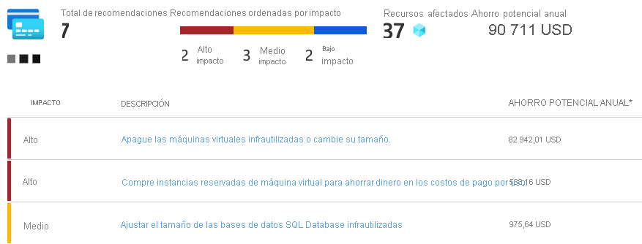](https://docs.microsoft.com/es-mx/learn/azure-fundamentals/plan-manage-azure-costs/media/6-azure-advisor-expanded.png#lightbox)

Las recomendaciones se ordenan por impacto: alto, medio o bajo. En algunos casos, Azure Advisor puede corregir o solucionar automáticamente el problema subyacente. Otros problemas, como los dos de impacto alto que aparecen, requieren la intervención humana.

## Usar límites de gasto para restringir los gastos

Si tiene una evaluación gratuita o una suscripción de Azure basada en crédito, puede usar los límites de gasto para evitar la saturación accidental.

Por ejemplo, al gastar todo el crédito incluido en su cuenta gratuita de Azure, los recursos de Azure que implementó se quitan de la producción, y las máquinas virtuales (VM) de Azure se detienen y se desasignan. Los datos de las cuentas de almacenamiento están disponibles como de solo lectura. En este momento, puede actualizar su suscripción de evaluación gratuita a una suscripción de pago por uso.

Si tiene una suscripción basada en crédito y alcanza el límite de gasto configurado, Azure suspende su suscripción hasta que comience un nuevo período de facturación.

Un concepto relacionado es el de cuotas o límites en el número de recursos similares que se pueden aprovisionar dentro de la suscripción. Por ejemplo, puede asignar hasta 25 000 VM por región. Estos límites principalmente ayudan a Microsoft a planear la capacidad del centro de datos.

## Usar Reservas de Azure para pagar por adelantado

Reservas de Azure ofrecen precios con descuento en determinados servicios de Azure. Reservas de Azure puede ahorrar hasta un 72 % en comparación con los precios de pago por uso. Para recibir un descuento, reserve los servicios y recursos abonándolos por adelantado.

Por ejemplo, puede pagar por adelantado uno o tres años de uso de VM, capacidad de proceso de bases de datos, rendimiento de bases de datos y otros recursos de Azure.

En el ejemplo siguiente se muestra el ahorro estimado en las VM. En este ejemplo, se ahorra aproximadamente el 72 % con el compromiso de un período de tres años.

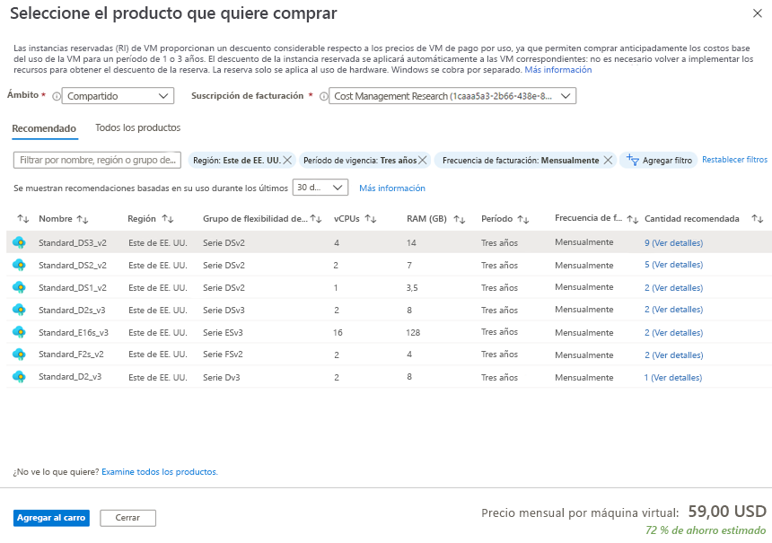

Reservas de Azure está disponibles para los clientes con Contrato Enterprise, proveedores de soluciones en la nube y suscripciones de pago por uso.

## Elegir regiones y ubicaciones de bajo costo

El costo de los productos, servicios y recursos de Azure puede variar entre ubicaciones y regiones. Si es posible, debe usarlos en aquellas ubicaciones y regiones donde el costo es menor.

Pero recuerde que algunos recursos se miden y se facturan según la cantidad de ancho de banda de red saliente (salida) que usan. Debe aprovisionar los recursos conectados que se midan por ancho de banda en la misma región de Azure para reducir el tráfico de salida entre ellos.

## Investigación de las ofertas de ahorro de costos disponibles

Manténgase al día de las últimas ofertas de clientes y suscripciones de Azure, y cambie a las que le proporcionen el mayor ahorro de costos.

## Uso de Microsoft Cost Management + Billing para controlar gastos

Cost Management es un servicio gratuito que le ayuda a comprender su factura de Azure, administrar su cuenta y sus suscripciones, supervisar y controlar los gastos de Azure, y optimizar el uso de recursos.

En la siguiente imagen se muestra el uso actual desglosado por servicio:

[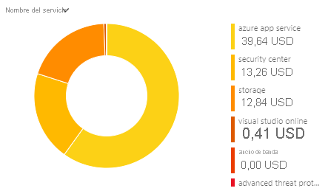](https://docs.microsoft.com/es-mx/learn/azure-fundamentals/plan-manage-azure-costs/media/6-cost-management-expanded.png#lightbox)

En este ejemplo, Azure App Service, un servicio de hospedaje de aplicaciones web, genera el mayor costo.

Entre las características de Cost Management figuran las siguientes:

* **Reporting**

Use datos históricos para generar informes y predecir el uso y los gastos futuros.

* **Enriquecimiento de datos**

Mejore la responsabilidad mediante la categorización de los recursos con etiquetas que se correspondan con las unidades organizativas y empresariales del mundo real.

* **Presupuestos**

Cree y administre presupuestos de costos y uso mediante la supervisión de tendencias de demanda de recursos, tasas de consumo y patrones de costos.

* **Alertas**

Obtenga alertas basadas en los presupuestos de costos y uso.

* **Recomendaciones**

Reciba recomendaciones para eliminar recursos inactivos y para optimizar los recursos de Azure que aprovisiona.

## Aplicar etiquetas para identificar a los propietarios de costos

Las etiquetas ayudan a administrar los costos asociados a los distintos grupos de productos y recursos de Azure. Puede aplicar etiquetas a grupos de recursos de Azure para organizar los datos de facturación.

Por ejemplo, si ejecuta varias VM para distintos equipos, puede usar etiquetas para clasificar los costos por departamento, como Recursos Humanos, Marketing o Finanzas, o por entorno, como de prueba o producción.

Las etiquetas facilitan la identificación de los grupos que generan los mayores costos de Azure, lo cual puede ayudarle a ajustar el gasto en consecuencia.

En la siguiente imagen se muestra el uso de un año desglosado por etiquetas en la página de Cost Management:

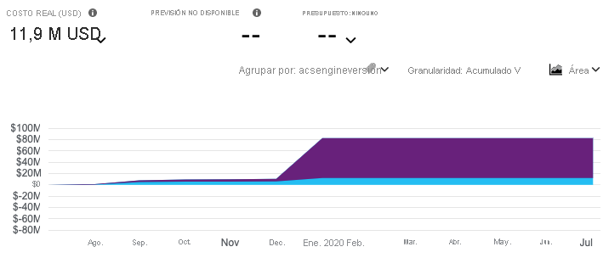

## Cambiar el tamaño de las máquinas virtuales infrautilizadas

Una recomendación común que encontrará de Cost Management y Azure Advisor es cambiar el tamaño o apagar las VM que están infrautilizadas o inactivas.

Por ejemplo, supongamos que tiene una VM cuyo tamaño es **Standard_D4_v4**, un tipo de VM de uso general con cuatro vCPU y 16 GB de memoria. Tal vez descubra que esta VM está inactiva el 90 % del tiempo.

Los costos de las máquinas virtuales son lineales y dobles por cada tamaño mayor en la misma serie. Por lo tanto, en este caso, si reduce el tamaño de la VM de **Standard_D4_v4** a **Standard_D2_v4**, que es el siguiente tamaño más bajo, reducirá el costo de proceso en un 50 %.

En la imagen siguiente se muestra esta idea:

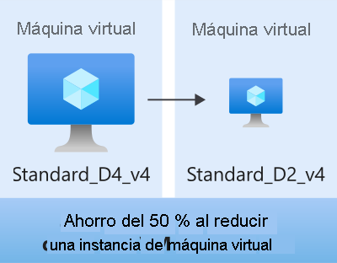

Tenga en cuenta que al cambiarse el tamaño de una máquina virtual, esta se detiene y, una vez cambia su tamaño, se reinicia. Este proceso puede tardar unos minutos en función de la importancia del cambio de tamaño. Asegúrese de que planea correctamente una interrupción o cambia su tráfico a otra instancia mientras realiza las operaciones de cambio de tamaño.

## Desasignar máquinas virtuales durante las horas de inactividad

Recuerde que desasignar una máquina virtual significa que ya no se ejecuta la máquina virtual, sino que se conservan los discos duros y los datos asociados en Azure.

Si tiene cargas de trabajo de VM que solo se usan durante determinados períodos, pero las ejecuta cada hora de cada día, está malgastando dinero. Estas máquinas virtuales son magníficas candidatas para apagarse cuando no se usan y para volver a iniciarlas cuando las necesita, lo que ahorra costos de proceso mientras la máquina virtual está desasignada.

Este enfoque es una excelente estrategia para entornos de desarrollo y pruebas, donde las VM solo son necesarias durante el horario comercial. Azure proporciona incluso una manera de iniciar y detener automáticamente las máquinas virtuales según una programación.

## Eliminar recursos no utilizados

Es posible que esta recomendación parezca obvia, pero, si no usa un recurso, debería apagarlo. No es poco frecuente encontrar sistemas de prueba de concepto, o que no son de producción, que después de completar un proyecto ya no son necesarios.

Revise el entorno con frecuencia y trabaje para identificar estos sistemas. Apagar estos sistemas puede tener un beneficio doble, al permitirle ahorrar en costos de infraestructura y suponer posibles ahorros en licencias y operaciones.

## Migración de servicios IaaS a PaaS

Al trasladar las cargas de trabajo a la nube, una evolución natural es comenzar con los servicios de infraestructura como servicio (IaaS) porque se asignan de manera más directa a los conceptos y las operaciones con las que ya está familiarizado.

Con el tiempo, una manera de reducir costos es trasladar gradualmente las cargas de trabajo de IaaS para ejecutarlas en servicios de plataforma como servicio (PaaS). Aunque puede pensar en IaaS como acceso directo a la infraestructura de proceso, PaaS proporciona entornos de desarrollo e implementación listos para usar y que se administran automáticamente.

Por ejemplo, supongamos que ejecuta SQL Server en una VM que se ejecuta en Azure. Esta configuración le exige administrar el sistema operativo subyacente, configurar una licencia de SQL Server, administrar las actualizaciones de software y seguridad, etc. También deberá pagar por la máquina virtual tanto si la base de datos está procesando consultas como si no. Una manera de ahorrar costos es migrar la base de datos de SQL Server en una VM a Azure SQL Database. Azure SQL Database se basa en SQL Server.

No solo la ejecución de servicios de PaaS como Azure SQL Database suele ser menos costosa, pero dado que se administran automáticamente, no es necesario preocuparse por las actualizaciones de software, las revisiones de seguridad ni optimizar el almacenamiento físico para operaciones de lectura y escritura.

## Ahorro en costos de licencia

Las licencias son otro aspecto que puede afectar considerablemente al gasto en la nube. Veamos algunas maneras de reducir los costos de licencia.

### Elección de sistemas operativos rentables

Muchos servicios de Azure ofrecen una opción de ejecución en Windows o Linux. En algunos casos, el costo depende de su elección. Cuando se tiene elección y la aplicación no depende del sistema operativo subyacente, es útil comparar los precios para ver si se puede ahorrar dinero.

### Uso de la Ventaja híbrida de Azure para reasignar licencias de software en Azure

Si ha adquirido licencias para Windows Server o SQL Server, y las licencias están cubiertas por [Software Assurance](https://www.microsoft.com/licensing/licensing-programs/software-assurance-default), es posible que pueda reasignar esas licencias a VM de Azure.

Algunos de los detalles varían entre Windows Server y SQL Server. Proporcionaremos recursos al final de este módulo donde podrá obtener más información.